Исследование сложения колебаний с использованием Excel
Исследуя сложение колебаний можно повторить тригонометрические функции, активизировать изучение информатики и понять законы физики.
Пусть тело одновременно участвует в двух гармонических колебаниях одинакового направления и одинаковой частоты:
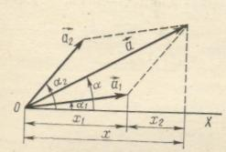
x₁ = a₁ Cos(ωt + α₁), x₂ = a₂ Cos(ωt + α₂)

Результирующее смещение тела в данный момент определяется суммой независимых смещений, приобретенных телом в каждом из колебаний: х = х₁ + х₂. Это результирующее смещение можно найти с помощью векторной диаграммы. Построим для этого по правилу сложения векторов вектор амплитуды результирующего колебания а .Проекция его на ось ОХ равна сумме проекций х₁ и х₂ векторов амплитуды а₁ и а₂ на эту же ось и изменяется со временем по закону
x = a Cos (ω t + α )
где
a² = a₁² + a₂² + 2 a₁a₂ Cos( α₂ – α₁ ),
а начальная фаза α определяется из соотношения
tg α = (a₁ Sin α₁ + a₂ Sin α₂) / (a₁ Cos α₁ + a₂ Cos α₂ ).
Амплитуда результирующего колебания зависит от разности начальных фаз α₂ – α₁ складываемых колебаний. В частности, если α₂ – α₁ = 0 или α₂ – α₁ = 2 π n, где n – любое целое число, то амплитуда результирующего колебания равна сумме амплитуд складываемых колебаний.
При α₂ – α₁ = π / 2 амплитуда результирующего колебания 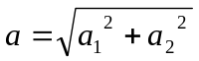.
Если α₂ – α₁ = (2n + 1) π , то амплитуда результирующего колебания равна разности амплитуд складываемых колебаний. В случае а₁ = а₂ амплитуда результирующего колебания равна нулю, т.е. оба колебания уничтожаются.

Полученные утверждения наблюдаем с помощью Excel:

Ячейки электронных таблиц заполнены следующим образом: в ячейке В2 – значение частоты, в В3 – а1, в В4 - а2, в В5 – формула =КОРЕНЬ(В3^2+B4^2+2*B3*B4*COS(B6)),
в B6 –разность фаз α₂ – α₁ - =π()/2*B7, в В7 – четные или нечетные числа. В столбце С вычисляются значения времени, возрастающее на 0,02, для чего в С3 введена формула =С2+0,02. В столбце D вычисляются значения Х1 по формуле =$B$3*COS($B$2*C2), в столбце Е – Х2, =$B$4*COS($B$2*C2+$B$6), в столбце F –амплитуда результирующего колебания, для чего введена формула =$b$5*COS($B$2*C2+$B$6). Формулы вычисления времени t, значений Х₁ ,Х₂ и Х размножены до 80-й строки.
Меняя значения в В7, значения амплитуд в В3 или В4 , наблюдаем изменения графиков исходных и результирующего колебаний.

 |  | t | x1 | x2 | x
w | 6,283185 | 0 | 4 | -4 | 0
a1 | 4 | 0,02 | 3,968458805 | -3,968458805 | 0
a2 | 4 | 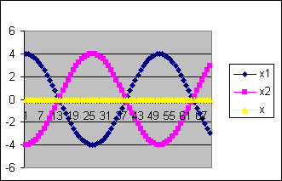 | 3,874332645 | -3,874332645 | 0
  0,04
a | 0 | 0,06 | 3,719105944 | -3,719105944 | 0
f | 3,141593 | 0,08 | 3,50522672 | -3,50522672 | 0
n | 2 | 0,1 | 3,236067977 | -3,236067977 | 0
 |  | 0,12 | 2,91587451 | -2,91587451 | 0
 |  | 0,14 | 2,549695959 | -2,549695959 | 0
 |  | 0,16 | 2,14330718 | -2,14330718 | 0
 |  | 0,18 | 1,703117166 | -1,703117166 | 0
 |  | 0,2 | 1,236067977 | -1,236067977 | 0
 |  | 0,22 | 0,749525258 | -0,749525258 | 0
 |  | 0,24 | 0,251162078 | -0,251162078 | 0
 |  | 0,26 | -0,251162078 | 0,251162078 | 0
При нечетном n, например 3, графики будут выглядеть так :

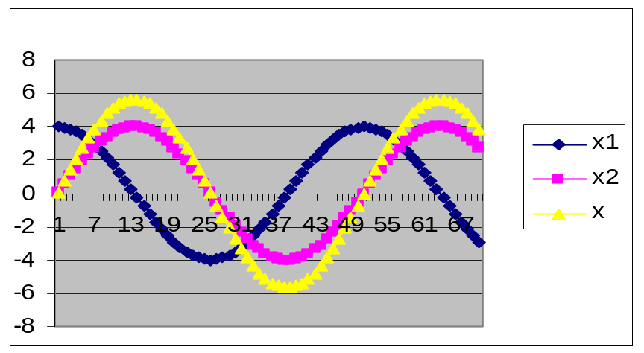

При сложении колебаний одинакового направления, но с разной частотой, результирующее колебание уже не будет гармоническим. Пусть, например, складываются два гармонических колебания:
x₁ = a₁ Cos (ω₁ t + α), x₂ = a₂ Cos (ω₂ t + α)
Амплитуды обеих колебаний для простоты будем считать равными (а₁ = а₂). Тогда для результирующего колебания, применяя формулу для суммы косинусов, получим
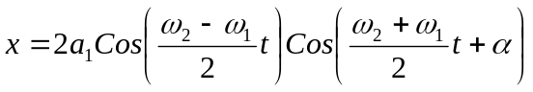
Где 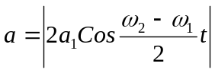 определяет закон изменения амплитуды результирующего колебания со временем. Так как этот множитель может изменяться от -2а до +2а, берем его абсолютную величину, так как по определению амплитуда, есть величина положительная.
Ячейки электронных таблиц заполняем следующим образом:
В2- частота первого колебания, В3 – частота второго , В4 амплитуда результирующего колебания, определяемая по формуле =2*$B$5*COS(($B$3-$B$2)*C2/2), в ячейке В5- амплитуда складываемых колебаний. В столбце С введено время с интервалом изменения 0,02. Столбец D определяет первое колебание x1 - =$B$4*COS($B$2*C2), столбец Е для второго колебания - =$B$4*COS($B$3*C2), результирующее колебание определяется в столбце F - =2*$B$4*COS(($B$3-$B$2)*C2/2)*SIN(($B$3+$B$4)*C2/2). Введение функции Sin задает разность фаз в π/2.
Чтобы получить наглядную картину биений, значения времени, амплитуд исходных и результирующего колебаний продолжены до 200 строки.

 |  | t | x | x1 | x2
w1 | 22 | 0 | 0 | 8 | 8
w2 | 24 | 0,02 | 5,032058 | 7,238013 | 7,095959
a | 8 | 0,04 | 9,547484 | 5,097209 | 4,58816
a1 | 8 | 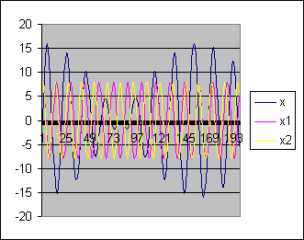 | 13,08348 | 1,985404 | 1,04339
  0,06
 |  | 0,08 | 15,27923 | -1,50461 | -2,7372
 |  | 0,1 | 15,91328 | -4,70801 | -5,89915
 |  | 0,12 | 14,92621 | -7,01454 | -7,72783
 |  | 0,14 | 12,42627 | -7,98483 | -7,80995
 |  | 0,16 | 8,677419 | -7,43403 | -6,12694
 |  | 0,18 | 4,071056 | -5,46708 | -3,05918
 |  | 0,2 | -0,91537 | -2,45866 | 0,699992
 |  | 0,22 | -5,76858 | 1,01812 | 4,300954
 |  | 0,24 | -9,99311 | 4,300954 | 6,929857
 |  | 0,26 | -13,1626 | 6,764471 | 7,992541
 |  | 0,28 | -14,9635 | 7,939378 | 7,248831
 |  | 0,3 | -15,2268 | 7,601861 | 4,866811
 |  | 0,32 | -13,9434 | 5,816214 | 1,384842
 |  | 0,34 | -11,2643 | 2,922598 | -2,41012
 |  | 0,36 | -7,48181 | -0,52776 | -5,66036
 |  | 0,38 | -2,99833 | -3,87759 | -7,63131
 |  | 0,4 | 1,717583 | -6,48874 | -7,8775

Если w₁ = 20 , то при w₂ = 22 – график
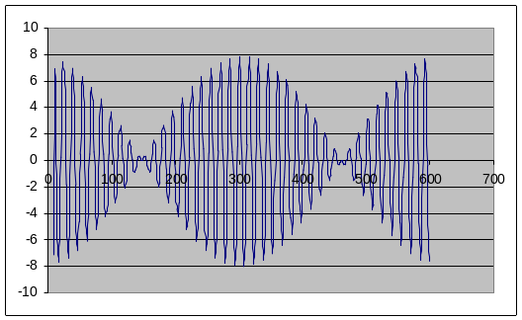
При w₂ = 24 При w₂ = 30

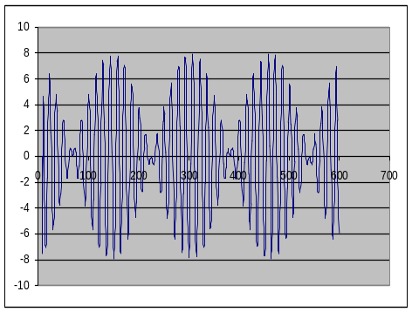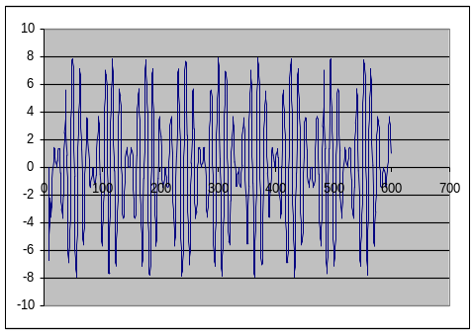

Результат сложения колебаний можно наблюдать и так:

 |  | сложение колебаний
 | x=2*a*Cos(((w1+w2)/2)*t)*Cos(((w1-w2)/2)*t)
A | W1 | W2 | t | X
10 | 2 | 1 | 0 | 20
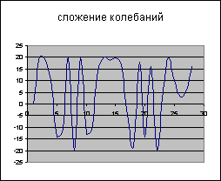 |  |  | 0,8 | 19,33116 | А - амплитуда
 |  |  | 1,6 | 10,16955 | W₁ - частота первого
 |  |  | 2,4 | -13,8263 | W₂ - частота второго
 |  |  | 3,2 | -10,6723
 |  |  | 4 | 19,59957
 |  |  | 4,8 | -19,922
 |  |  | 5,6 | 19,8
 |  |  | 6,4 | -12,5863
 |  |  | 7,2 | -11,0707
 |  |  | 8 | 13,90873
 |  |  | 8,8 | 19,98763
 |  |  | 9,6 | 18,76391

Меняя значения частот, наблюдаем результирующее колебание.

Фигуры Лиссажу
уравнения колебаний x = A1 Cos (w1 t) и y = A2 Cos (w2 t + φ)
A₁ | w₁ | A₂ | w₂ | φ_{градус} | φ_{радиан} | t | x | y
40 | 2 | 60 | 3 | 30 | 0,523599 | 0 | 40 | 51,96152
 |  |  |  |  |  | 0,2 | 36,84244 | 49,52014
 |  |  |  |  |  | 0,4 | 27,86827 | 21,74147
 | 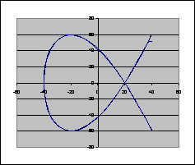 |  |  |  |  | 0,6 | 14,49431 | -13,6321
 |  |  |  |  |  | 0,8 | -1,16798 | -44,2436
 |  |  |  |  |  | 1 | -16,6459 | -59,3995
 |  |  |  |  |  | 1,2 | -29,4957 | -53,8055
 |  |  |  |  |  | 1,4 | -37,6889 | -29,4156
 |  |  |  |  |  | 1,6 | -39,9318 | 5,249939
 |  |  |  |  |  | 1,8 | -35,8703 | 38,08157
 |  |  |  |  |  | 2 | -26,1457 | 57,61022
 |  |  |  |  |  | 2,2 | -12,2933 | 57,01396
 |  |  |  |  |  | 2,4 | 3,499959 | 36,50108
 |  |  |  |  |  | 2,6 | 18,74067 | 3,237325
 |  |  |  |  |  | 2,8 | 31,02264 | -31,1573
 |  |  |  |  |  | 3 | 38,40681 | -54,6678
 |  |  |  |  |  | 3,2 | 39,7274 | -59,0813
 | нарисовать при W₂ = 1,2,3... и т.д. |  |  |  |  | 3,4 | 34,7759 | -42,8559
 |  |  |  |  |  | 3,6 | 24,33405 | -11,6598

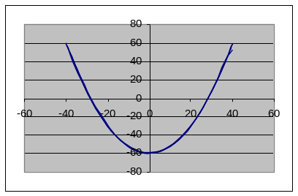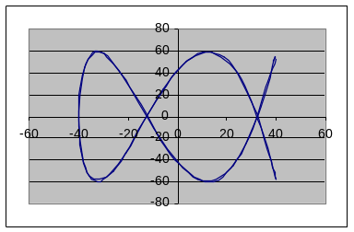
W₂ = 4 W₂ = 5
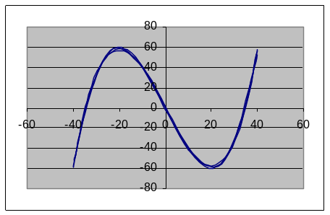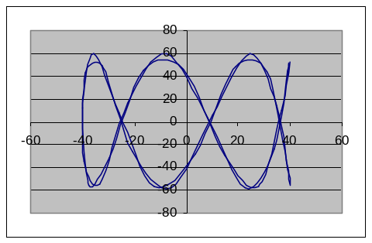
W₂ = 6 W₂ = 7
Приведенные исследования вызывают интерес учащихся и позволяют уяснить закономерности колебаний.

